# 企业组织架构及岗位职责

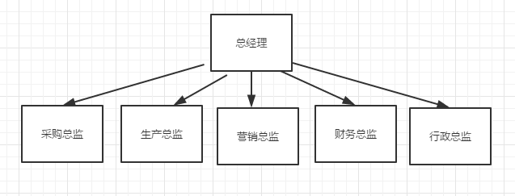

## 1采购部门

1.1采购总监

|  |  |  |  |
| --- | --- | --- | --- |
| **岗位名称** | 采购总监 | **所属部门** | 采购部 |
| **工作职责** | 1、负责生产线的采购  2、负责原材料的采购 | | |
| **交叉流程** | 1、生产部：根据生产部提供的采购计划进行采购  2、财务部：采购经费由财务部支出，提供会计凭证给财务部 | | |

## 2生产部门

2.1生产总监

|  |  |  |  |
| --- | --- | --- | --- |
| **岗位名称** | 生产总监 | **所属部门** | 生产部 |
| **工作职责** | 1. 生产产品P1和P2 2. 制定采购计划 3. 研发新产品P2 | | |
| **交叉流程** | 1、采购部：提供采购计划给采购部  2、营销部：根据营销部获取的订单制定采购计划  3、财务部：研发经费由财务部支出，提供会计凭证给财务部  4、行政部：办理研发资格证 | | |

## 3营销部门

3.1营销总监

|  |  |  |  |
| --- | --- | --- | --- |
| **岗位名称** | 营销总监 | **所属部门** | 营销部 |
| **工作职责** | 1、投放广告获取订单  2、开拓区域市场  3、根据订单交货 | | |
| **交叉流程** | 1. 生产部：提供订单给生产部门、从生产部门提取产品 2. 财务部：广告经费由财务部支出，提供会计凭证给财务部 3. 行政部：行政部去办理区域市场准入证 | | |

## 4财务部

### 4.1财务总监

|  |  |  |  |
| --- | --- | --- | --- |
| **岗位名称** | 财务总监 | **所属部门** | 财务部 |
| **工作职责** | 1. 分管资金运作 2. 根据会计凭证做账 | | |
| **交叉流程** | 1、采购部：给采购部提供采购经费  2、营销部：给营销部提供广告经费  3、生产部：给生产部提供研发经费  4、行政部：给行政部提供购买经费：厂房、公司注册、区域市场准入证、研发资格证 | | |

## 5行政部

### 5.1行政总监

|  |  |  |  |
| --- | --- | --- | --- |
| **岗位名称** | 行政总监 | **所属部门** | 行政部 |
| **工作职责** | 1. 购买厂房 2. 注册公司 3. 办理区域市场准入证 4. 办理P2产品研发资格证 | | |
| **交叉流程** | 1、营销部：为营销部办理市场准入证  2、生产部：为生产部办理研发资格证  3、财务部：财务部提供各种办理经费 | | |